【臺北市立中崙高級中學新聞稿 請轉交文教記者】
單 位：臺北市立中崙高級中學
地 址：臺北市松山區八德路4段101號
聯 絡 人：顏慕德
聯絡電話：02-27535316#200
傳真號碼：02-25286374
【發稿日期：101 年3 月22 日】
【主 題：中崙第1人--完全中學直升學生同時錄取馬偕醫學系及
香港中文大學】
【臺北報導】
臺北市立中崙高中繼去年出現創校以來第一位學測滿級分的畢業生，今年學測續創佳績--成績達70級分以上人數倍增(14人)，108人達全國頂標人數(佔高三人數26.8%，比去年增加6%)；繁星推薦結果也表現亮眼，除10人錄取台清交成政等卓越大學外，同時出現創校十年來(共八屆畢業生)第二位錄取醫學系的應屆畢業生--嚴立。
中崙高中為位於台北市松山區的一所完全中學。今年以校排成績1%、學測成績73級分錄取馬偕醫學院醫學系的嚴立，為該校國中部直升高中部的學生。回想三年前，嚴立於第一次國中基測未能如眾人期待進入建中後，直接以直升方式高分進入中崙高中(部)，並立志要改變多數人對直升學生不如申請或登記分發入學學生的陳窠觀念。
「讀書沒有訣竅，養成每天唸書的習慣，就是大考衝刺前的最佳熱身！」。每日兩小時持續不輟的唸書習慣，為嚴立的成功扎下穩固的根基。面對範圍廣泛的國文，熟讀老師上課及補充的內容以增廣知識；英文科憑藉著從小培養之語言能力及高度的興趣，加上高一時短期遊學及喜歡閱讀的經驗，更增加其競爭優勢；在數學科老師的指導下，一改鑽牛角尖的解題態度，多算多做題目，培養靈活的邏輯思考能力；而其他各科亦能均衡發展不偏廢。歷經二年半的努力，嚴立終於做到了，他不但錄取了馬偕醫學系，同時獲得世界排名37之香港中文大學的青睞，錄取工程學院並獲得學校提供獎學金。
香港中文大學來台招生，大多鎖定建中、北一女等名校資優生。今年為其第四年來台並且擴大招生，由工程學院副院長李丹教授來台親自面試。面試全程以英語對答，嚴立皆能侃侃而談，面試內容包含：自我介紹及選擇本科系原因。嚴立表示「本身對於理工計算方面有極大興趣，而且香港為世界金融貿易重鎮，將來不排除由理轉商在當地就業。」在瞬息萬變的國際趨勢下，看好在香港中文大學就學能順利與世界接軌的前瞻性。另外，獨特的書院制度提供眾多非形式教育機會，能夠培養學生的國際觀、人際關係技巧、文化品味、自信心和責任感，此一制度也是嚴立嚮往香港中文大學的重要原因。
而繁星推薦放榜當天，馬偕教務長邀請嚴立參加馬偕醫學院三週年校慶活動，並親自導覽參觀校園。教務長親切的態度，及典雅富人文氣息與自然環境融合成一體的校區，特別是家庭式的宿舍，師資、課程及未來進修發展的完善規劃，也都深深吸引著嚴立。同時錄取馬偕醫學系及香港中文大學，該如何抉擇成了他當下的重要課題。考慮海外競爭的不安定性，目前嚴立決定就讀馬偕醫學系，將人才留在台灣，為台灣的醫學盡一份心力。

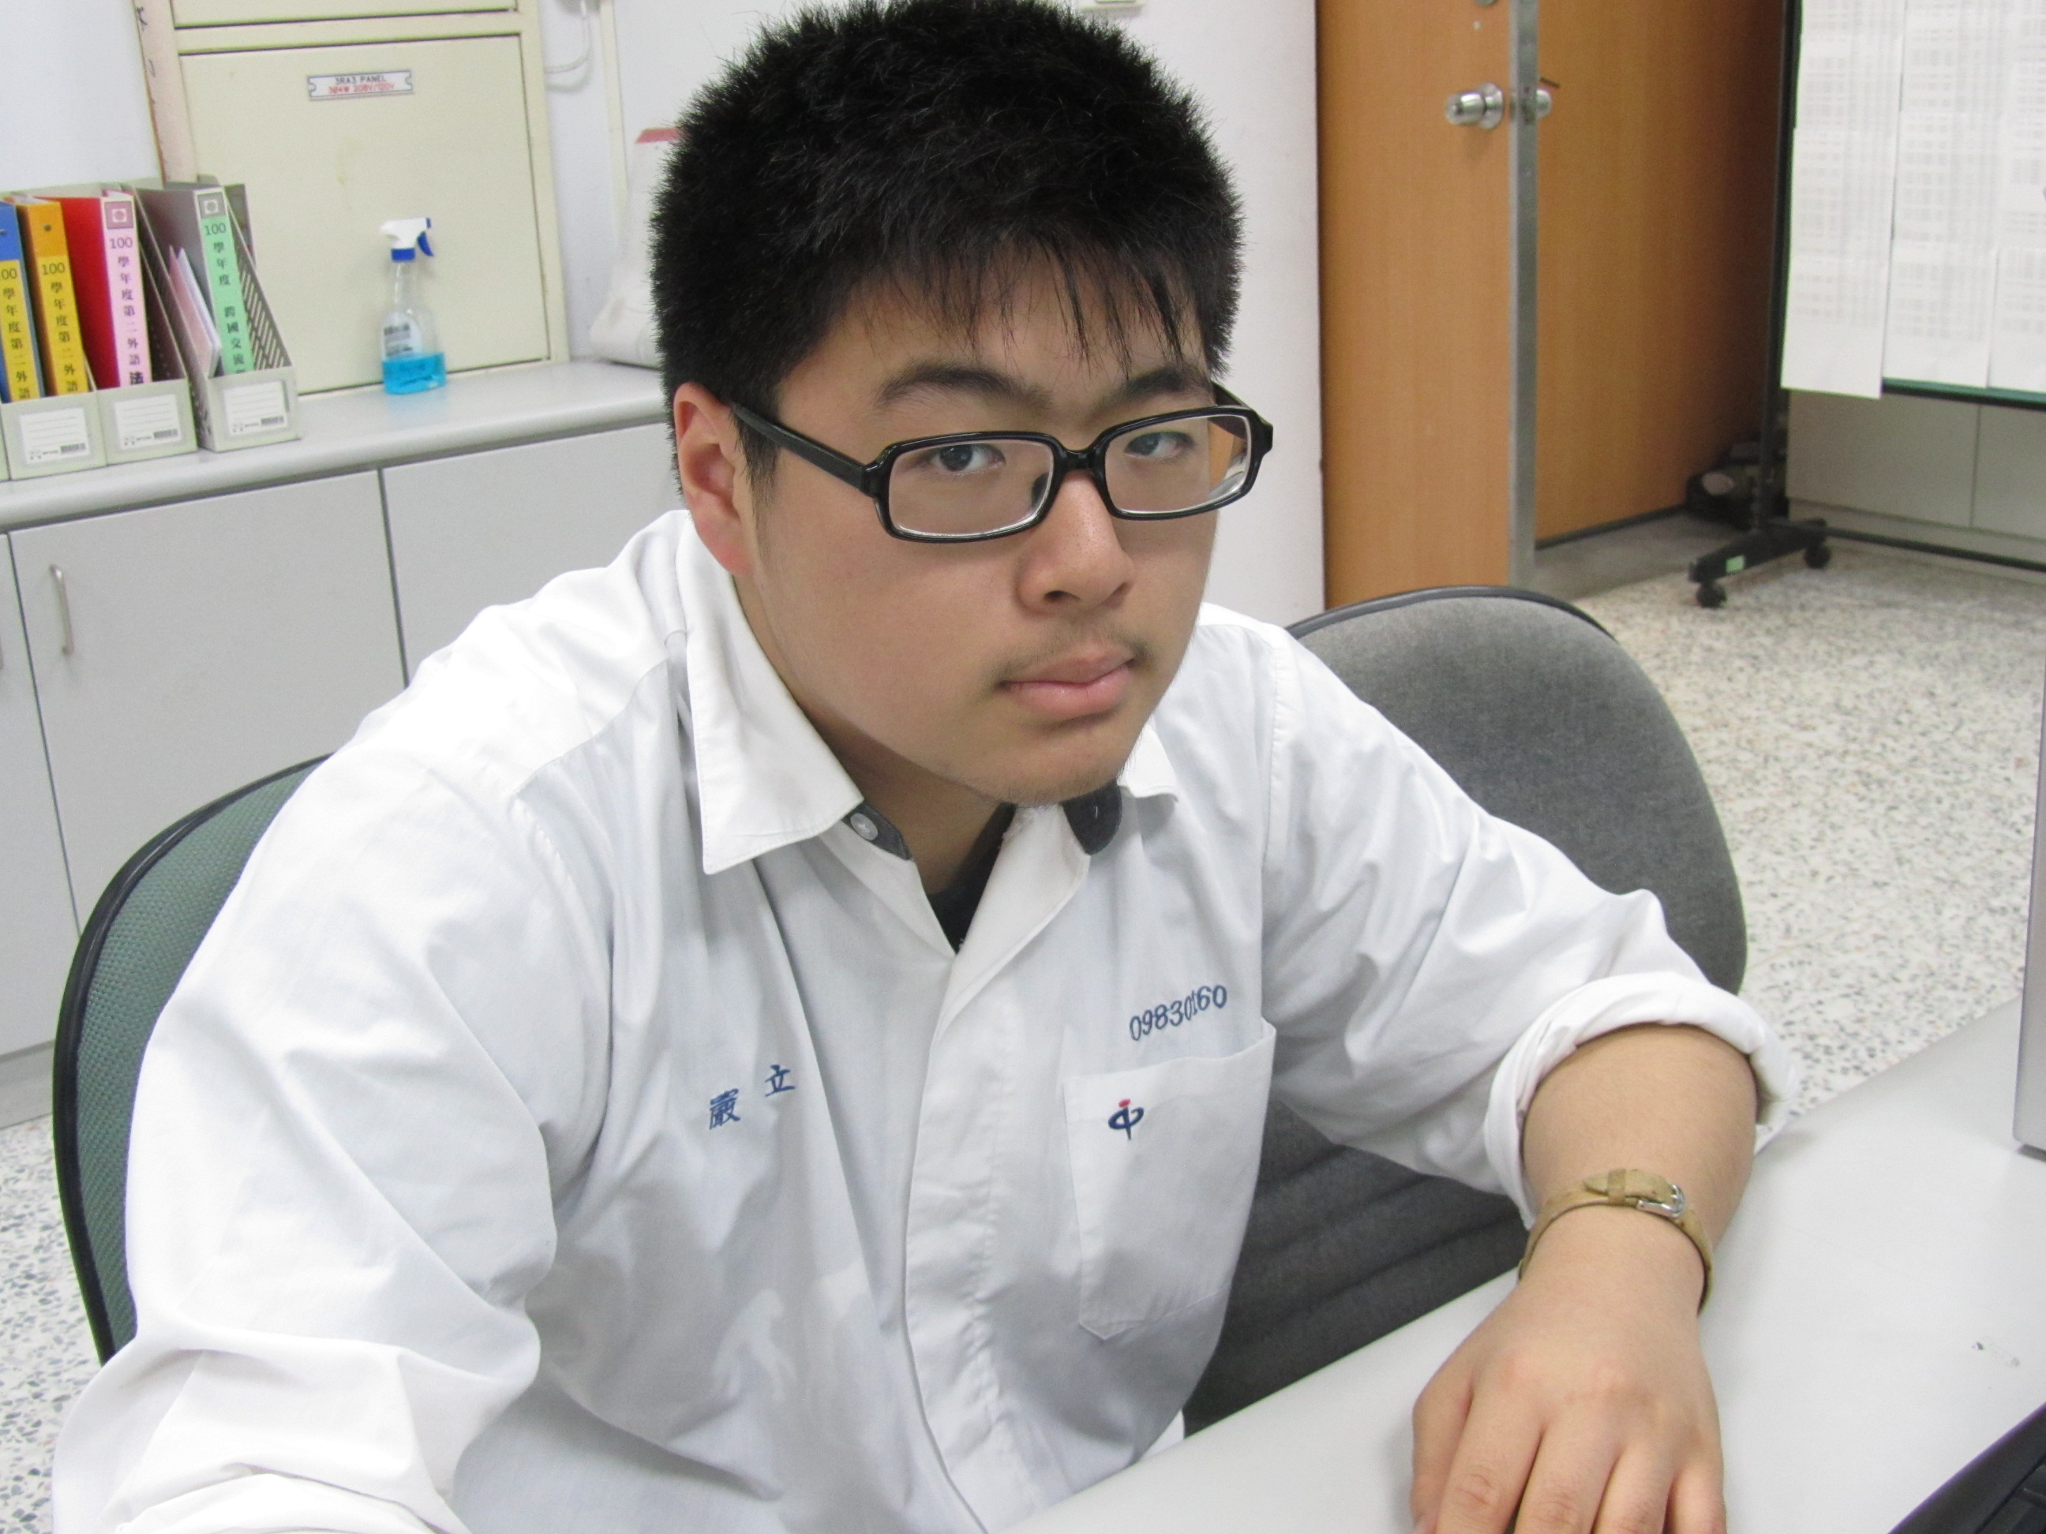
臺北市立中崙高中嚴立同時錄取馬偕醫學院醫學系及香港中文大學工程學院

